Таблиця 1. Часи виходу та умови мас-спектрометричного детектування ПХБ.
Найменування згідно номенклатури IUPAC¹ | Структурна  формула | Час виходу, хв. | Іон-квантифікатор | Іони-кваліфікатори
2,4,4'-Trichlorobiphenyl  (ПХБ 28) | 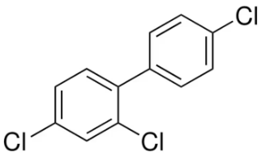 | 8.02 | 256 | 258; 186; 260
2,2',5,5'-Tetrachlorobiphenyl  (ПХБ 52) | 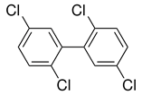 | 8.89 | 292 | 290; 220; 294
2,2',4,5,5'-Pentachlorobiphenyl  (ПХБ 101) | 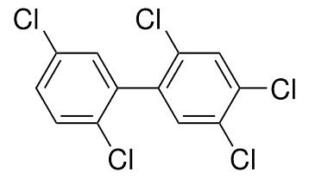 | 11.27 | 326 | 328; 324; 254
2,2',4,4',5,5'-Hexachlorobiphenyl  (ПХБ153) | 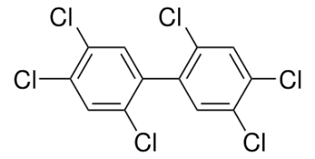 | 13.05 | 360 | 362; 290; 358
2,2',3,4,4',5'-Hexachlorobiphenyl  (ПХБ138) | 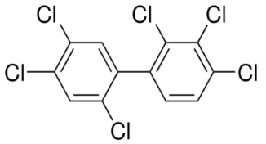 | 13.53 | 360 | 362; 290; 358
2,2',3,4,4',5,5'-Heptachlorobiphenyl  (ПХБ180) | 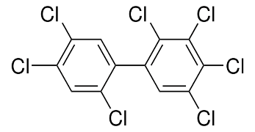 | 14.58 | 394 | 396; 324; 398
¹IUPAC –Міжнародний союз фундаментальної та прикладної хімії.

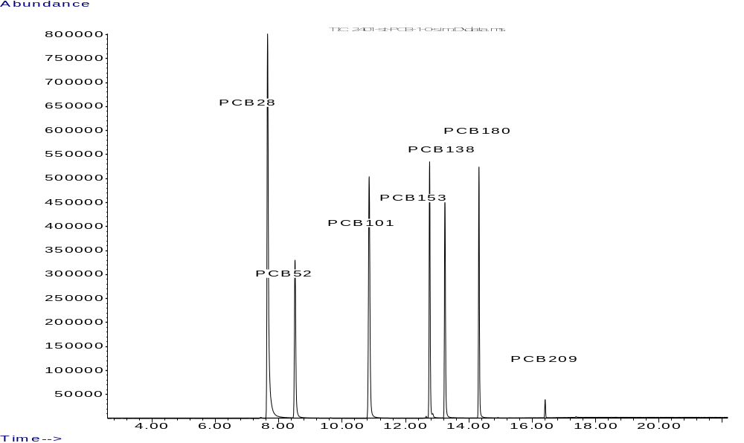
Рис. S1. Мас-хроматограма стандартної суміші ПХБ (ПХБ28, ПХБ52, ПХБ101, ПХБ138, ПХБ153, ПХБ180 та ПХБ 209) у режимі загального іонного потоку (TIC) з концентрацією 1.0 мкг/мл в ізооктані.

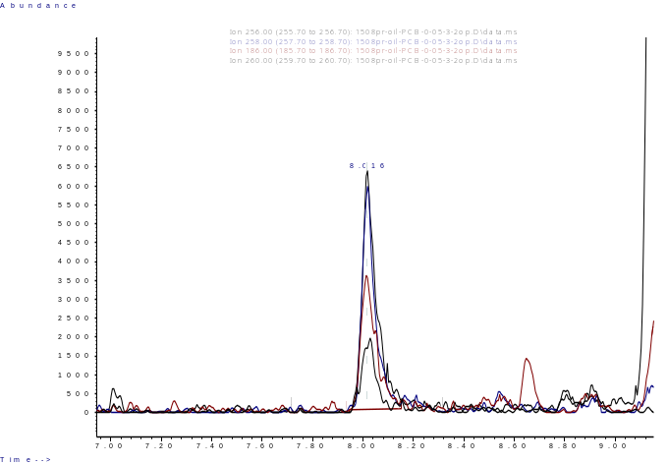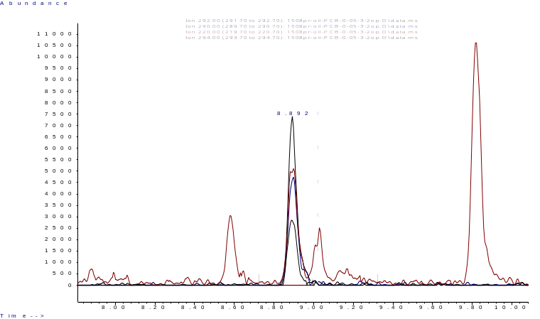
Іони(m/z):292; 290; 220; 294

Іони(m/z): 256; 258; 186; 260

PCB 52
PCB 28
PCB 153
PCB 101
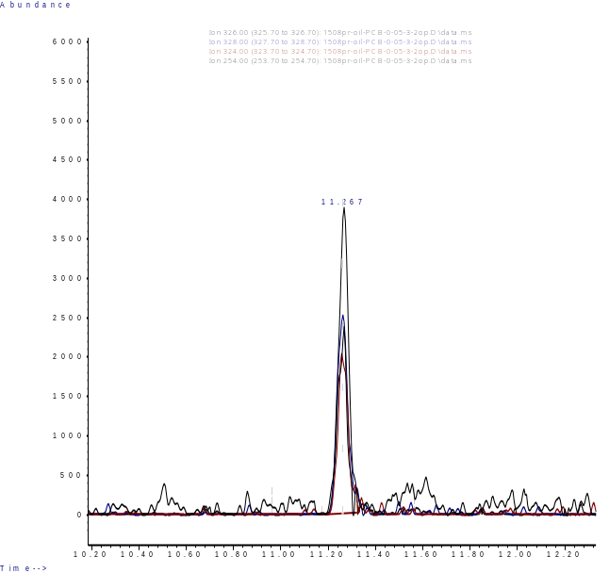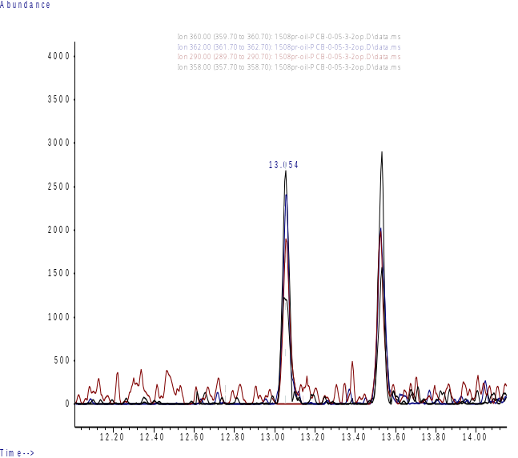
Іони(m/z):326; 328; 324; 254

Іони(m/z):360; 362; 290; 358

PCB 180
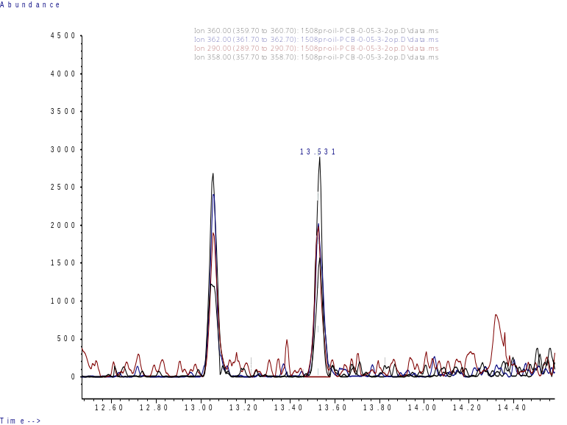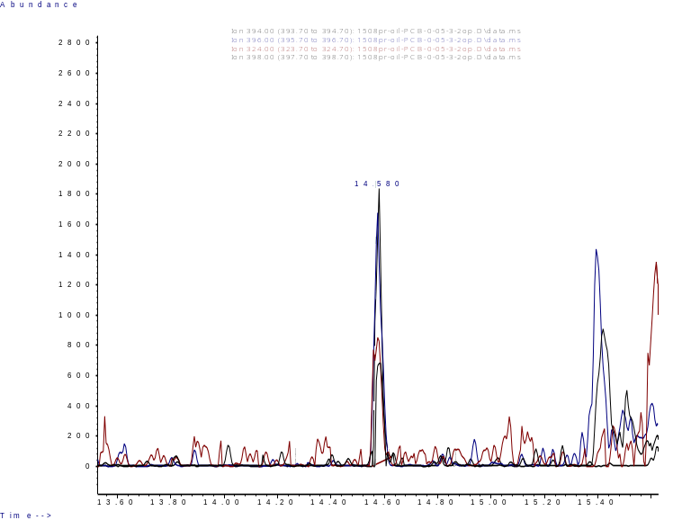
Іони(m/z):360; 362; 290; 358

Іони(m/z):394; 396; 324; 398

PCB 138
Рис. S2. Мас-хроматограми (режим вибраних іонів (SIM)) ПХБ (ПХБ28, ПХБ52, ПХБ101, ПХБ138, ПХБ153, та ПХБ180) у модельному зразку соняшникової олії на рівні 0.050 мг/кг.

